Встреча с писателем C. Полонским
03 октября 2023 года корпус посетил российский писатель Сергей Иванович Полонский. В просветительской поездке по стране по выполнению патриотического проекта «И не прервется поколений связь» его сопровождает заместитель председателя политической партии «Российский общенародный союз» полковник запаса Соболев Николай Викторович.
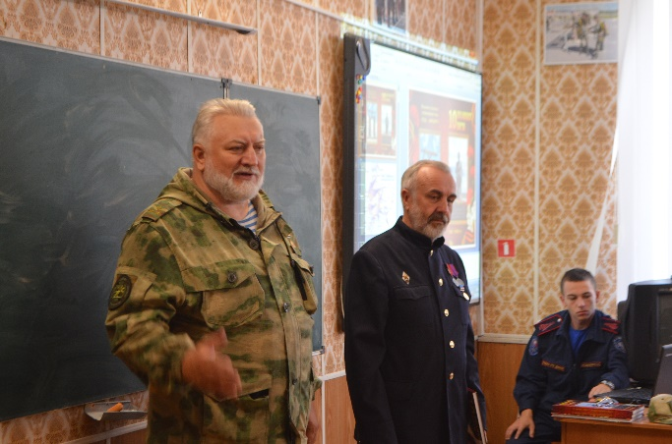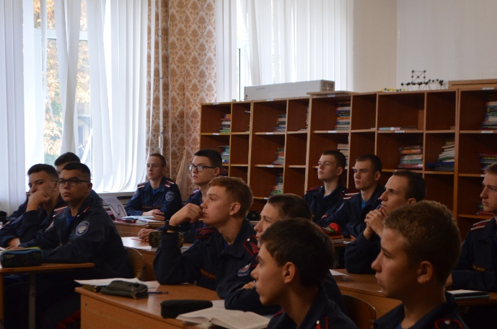
Сергей Иванович и Николай Викторович пообщались с кадетами 8 и 10 классов. В ходе беседы гости рассказали о своей службе в Вооруженных Силах и о том, чему посвящен их патриотический проект.
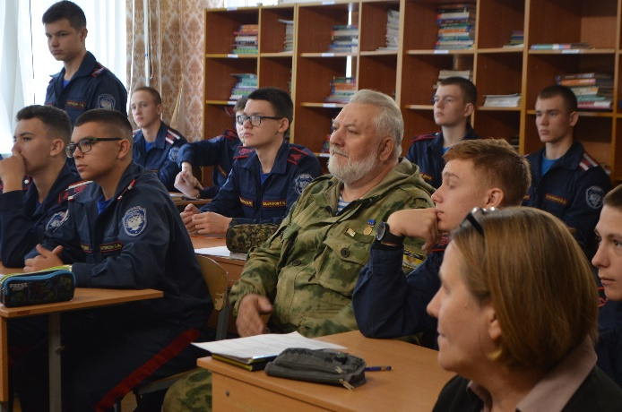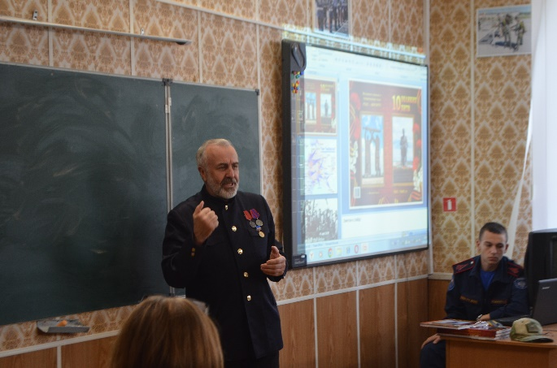
Сергей Иванович Полонский в ходе встречи презентовал свою книгу «10 великих битв 1941-1945гг». Беседа проходила в виде викторины-опроса по истории Великой Отечественной войны.
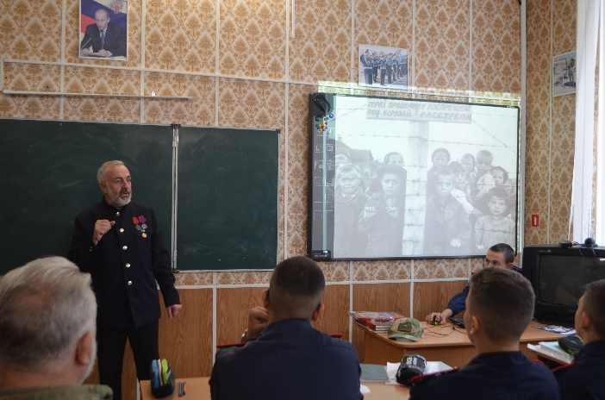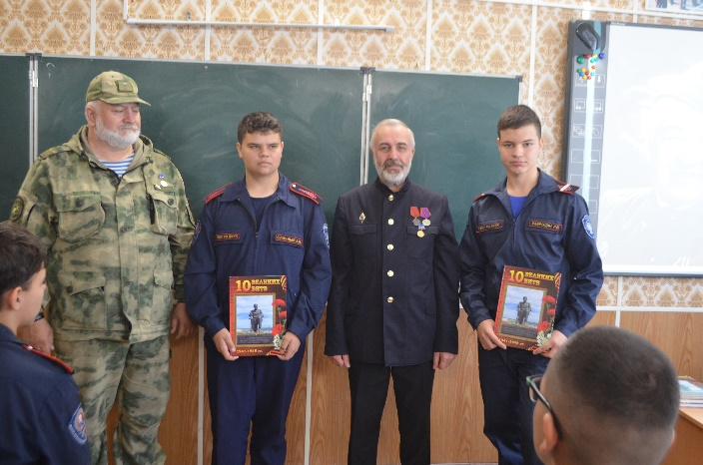
Как в заключении сказал автор книги: «Вы (кадеты) порадовали меня, старика, своими знаниями истории и желанием узнать еще больше!». Самым активным и наиболее подготовленным кадетам Сергей Иванович презентовал свою книгу с дарственной надписью. Такие же книги он подарил в библиотеку корпуса.
